Triệu chứng của ung thư thanh quản qua căn bệnh quen thuộc
Viêm thanh quản là căn bệnh đường hô hấp thường gặp nhưng rất dễ bị bỏ qua, tuy nhiên biến chứng của nó có thể là ung thư thanh quản nếu bạn không sớm điều trị, để bệnh kéo dài. Dưới đây là một số triệu chứng sớm và các yếu tố nguy cơ của ung thư thanh quản các bạn tham khảo để phòng ngừa và điều trị.
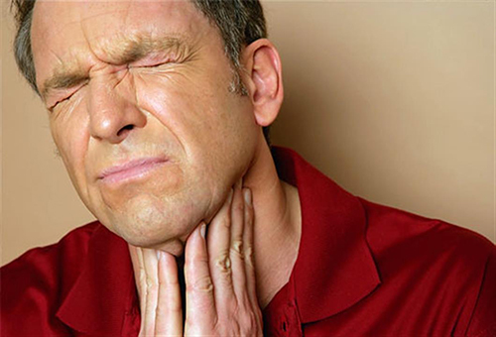
Ung thư thanh quản là bệnh thường gặp trong các bệnh ung thư về tai mũi họng và hiện đang có xu hướng gia tăng tại Việt Nam, chiếm 2% trong tổng số các loại ung thư.
Tại Việt Nam, ung thư thanh quản đứng thứ 4 sau ung thư vòm họng, xoang mũi, ung thư vùng hạ họng trong khoa tai mũi họng.
Bệnh thường gặp ở nam giới (chiếm tới 90% tổng số ca bệnh) trong đó 72% là nam giới độ tuổi từ 50-70; 12% nam giới độ tuổi 40-50 mắc phải căn bệnh này. Độ tuổi trẻ hơn và nữ giới ít gặp hơn.
Các yếu tố, nguy cơ dẫn đến ung thư thanh quản
- Tuổi: Ung thư thanh quản thường gặp ở những bệnh nhân trên 55 tuổi.
- Giới: nam giới có nguy cơ bị ung thư thanh quản cao gấp 4 lần nữ giới.
- Dân tộc: Các châu Mỹ có nguy cơ bị mắc bệnh ung thư thực quản cao hơn dân da trắng.
- Hút thuốc: Những người hút thuốc lá có nguy cơ cao hơn rất nhiều những người không hút thuốc lá. Nguy cơ này còn cao hơn ở những người hút thuốc kèm theo có nghiện rượu nặng. Những người đã ngừng hút thuốc có thể làm giảm nguy cơ bị ung thư thực quản cũng như ung thư phổi, khoang miệng, tuỵ, bàng quang và thực quản. Hơn nữa, từ bỏ thuốc lá làm giảm nguy cơ mắc bệnh ung thư thứ phát vùng đầu mặt cổ ở những bệnh nhân đã bị ung thư thanh quản. (Ung thư thanh quản là một trong số các ung thư vùng đầu mặt cổ).
- Rượu: Những người uống rượu sẽ có nguy cơ cao hơn bị mắc bệnh ung thư thanh quản so với những bệnh nhân không uống rượu. Nguy cơ tăng cao tuỳ thuộc lượng rượu uống vào. Nguy cơ này cũng tăng lên khi bệnh nhân vừa uống rượu vừa hút thuốc.
- Tiền sử bản thân: Những bệnh nhân có tiền sử bị các bệnh ung thư vùng đầu mặt cổ có nguy cơ cao hơn bị ung thư thanh quản. Khoảng 1 trong số 4 bệnh nhân bị ung thư vùng đầu mặt cổ sẽ bị mắc ung thư thứ 2 cũng tại vùng đầu mặt cổ.
- Nghề nghiệp: Công nhân tiếp xúc với acid sulfuric hoặc niken có nguy cơ cao bị ung thư thanh quản. Ngoài ra, tiếp xúc với amiăng cũng làm tăng nguy cơ bị mắc bệnh này. Những công nhân làm việc với amiăng cần phải tuân thủ chặt chẽ các nguyên tắc an toàn làm việc để tránh bị hít phải bụi amiăng.
Những nghiên cứu khác cho rằng bị nhiễm một số loại vi-rút hoặc chế độ ăn thiếu vitamin A cũng làm tăng nguy cơ bị mắc bệnh này. Một yếu tố nguy cơ khác là bệnh trào ngược dạ dày thực quản làm cho dịch vị trào ngược lên thực quản.
Do đó, các chuyên gia khuyến cáo rằng với những nam giới từ tuổi 40 trở lên nếu có hiện tượng khan tiếng kéo dài hơn 3 tuần phải đi khám thanh quản ngay.
Dưới đây là một số biểu hiện của ung thư thanh quản
Ung thư thanh quản có thể bắt nguồn từ viêm thanh quản.
Với viêm thanh quản cấp, nếu được điều trị kịp thời thì bệnh nhân có thể khỏi sau 3-10 ngày. Nhưng không sớm điều trị sẽ khiến bệnh nặng và phát triển thành thể mạn tính dễ dẫn tới ung thư.
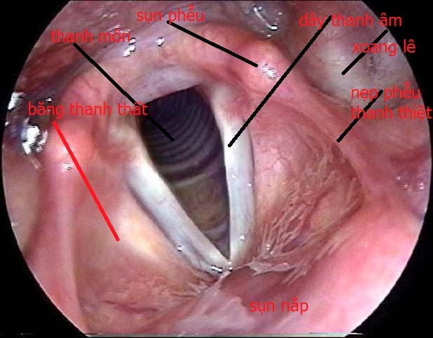
Tuy biến chứng ung thư không quá cao nhưng nó cũng vô cùng nguy hiểm nếu để bệnh kéo dài. Do đó, cần điều trị khi bệnh ở giai đoạn sớm để tránh biến chứng xấu nhất là ung thư.
Khi chuyển sang giai đoạn ung thư thanh quản, biểu hiện ở giai đoạn đầu bao gồm:
- Thay đổi giọng, khàn giọng: Giọng bị khàn kéo trong nhiều tuần, không gây đau đớn dễ nhầm lẫn do thay đổi thời tiết gây ra.
- Khó nuốt: Sự xuất hiện của khối u trong thanh quản gây cản trở việc nuốt.
- Ho, khó thở: Ho, khó thở kéo dài, sử dụng thuốc mà không khỏi hẳn.
- Sụt cân: Do gặp khó khăn trong việc nuốt khiến bạn kém ăn, cùng với hệ miễn dịch suy yếu gây sụt cân nhanh trầm trọng kể cả khi bạn không sử dụng biện pháp giảm cân.
Khi phát hiện ra triệu chứng này là bệnh đã phát triển đến giai đoạn gần cuối rất nguy hiểm.

